Дополнительный материал к теме
«Коммуникации 360 градусов»
Статья опубликована в журнале «Генеральный Директор» (№5, 2018)

Как сохранить авторитет, принимая непопулярные решения

Эксперт по лидерству и менеджменту Брюс Тулган, автор книги «Быть начальником — это нормально», считает, что проблема современных управленцев в том, что они неуютно чувствуют себя в роли лидера. Руководителям недостает знаний о человеке. Управленцы стремятся сохранять дружеские отношения с сотрудниками и излишне нравиться окружающим.
Менеджеры находятся под давлением, разрываясь между желанием быть результативными и желанием сохранить хорошие отношения с персоналом. А когда доходит до непопулярных мер, немногие управленцы решаются быть плохими. Однако от лидеров ожидают не только лояльности к коллективу, но и жестких решений. В этой статье четыре управленца рассказывают, как проводить непопулярные решения, сохраняя авторитет у сотрудников.
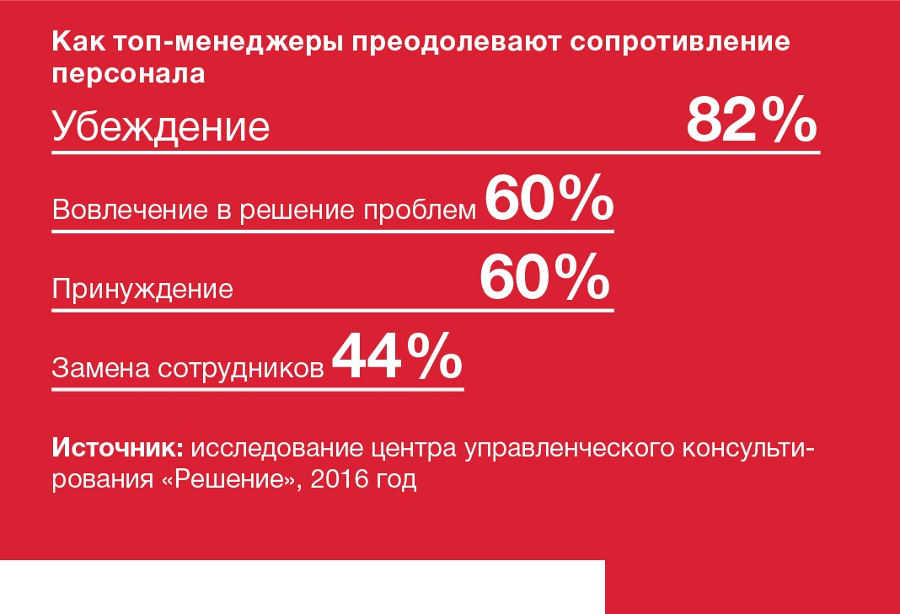

Татьяна Писаренко: не прячьте голову в песок, когда наступают сложные времена
Генеральный директор компании BSA, Люберцы (Московская область)
Мне много раз приходилось принимать непопулярные решения. За это время я выработала два правила, которые позволяют выходить из таких ситуаций безболезненно.
Доводите непопулярные решения до персонала максимально быстро. Чем дольше вы затягиваете с принятием решения, тем сложнее нивелировать его последствия. Да, нам свойственно оттягивать неприятный момент, прикрываясь срочными задачами. Но проблема от этого только усугубится.
Нерешительный руководитель быстро теряет авторитет. Сложности в компании не проходят мимо внимания сотрудников. Руководитель, который как страус прячет голову в песок, вместо того чтобы преодолевать сложности, вызывает у сотрудников сочувствие и недовольство, но никак не уважение.
Пример
В 2016 году, чтобы справиться с большим объемом работы, я намеревалась попросить сотрудников на три месяца увеличить рабочий день и даже выходить на работу в один из выходных. Топ-менеджеры рекомендовали дождаться конца недели и только тогда просить сотрудников выйти в выходной.
Чтобы избежать негатива, мне также посоветовали не объявлять об увеличении рабочего времени официально, а каждую неделю снова просить людей выходить на работу. Но я собрала коллектив, рассказала о ситуации и попросила помощи. Я заверила, что компенсирую каждому сотруднику переработки. Персонал согласился на новый график. После трех месяцев сверхурочной работы каждый получил компенсацию — дополнительные дни к основному отпуску.
Поддержите сотрудников, которым сложно перестроиться. Уменьшили оклад — увеличивайте нематериальную мотивацию. Урезали премиальные — чаще говорите «спасибо». Сокращаете штат — помогите увольняемым с трудоустройством. Например, напишите рекомендательное письмо.
Пример
У нас вырос поток клиентов. Чтобы не набирать новый штат и при этом не упустить потенциальных заказчиков, я отменила гибкий график работы. Сотрудникам решение не понравилось. В качестве компенсации я ввела новый вид поощрения — «сюрприз месяца». В произвольный день месяца курьер привозил в офис, например, коробку с фруктами, сладостями и небольшими сувенирами для всех сотрудников.
Кроме всего прочего, в коробке была мотивационная открытка для коллектива. Негатив у сотрудников прошел уже ко второму месяцу.

Алена Тайга: не удерживайте бунтарей
Директор и собственник компании «ТАЙГА Hostel&Hotel», Санкт-Петербург
В 2017 году я внедрила в компании систему CRM, которая показывала KPI каждого специалиста. Коллективу нововведение не понравилось. Вскоре наш исполнительный директор в личной беседе сообщил мне, что некоторые сотрудники считают, что стали выполнять слишком много задач, а платим мы мало. Хотя нагрузка не увеличилась, работа персонала стала прозрачней.
Сотрудникам теперь сложнее увиливать от работы и ссылаться на то, что «что я ничего не получал». Я не стала сразу разбираться с бунтарями, а сначала изучила размер зарплат на рынке.
Расспросила коллег и партнеров, какая у них средняя зарплата, вовремя ли ее платят, какая атмосфера в коллективе. Параллельно мониторила рекрутинговые сайты, анализировала зарплаты и условия труда. Через пару недель поняла, что предлагаю людям конкурентоспособные условия, а за ту зарплату, которую плачу сотрудникам, могу найти более квалифицированный персонал.
Я собрала бунтарей, показала результаты аналитики и сказала, что никого не держу. Сотрудники стали оправдываться, говоря, что не это имели в виду, а кто-то даже извинился. Затем я установила всем испытательный срок: увеличила количество задач, ввела дедлайны. Если сотрудник не справлялся — уходил по соглашению сторон. В результате с одним работником мы расстались сразу, у остальных проблем с новым объемом задач больше не возникало.

Нина Филоненко: не обнадеживайте людей, соблюдайте закон и держите слово
Директор по развитию и совладелец компании «Экоокна», Сергиев Посад (Московская область)
В 2009 году, чтобы выжить, мы закрыли второй бизнес — производство мебели. Людей пришлось сократить. Свой опыт после тех событий я сформулировала в четырех советах.
Говорите людям правду. В России не принято говорить о проблемах. Но в этом и состоит главная ошибка. Сразу появляются сплетни, домыслы — эффективность коллектива падает. Расскажите сотрудникам о положении дел и донесите все сценарии развития событий, начав с негативного. Излишний оптимизм только вредит. Люди сами решат, что им делать дальше. Проинформировав коллектив, вы укрепите доверие к себе и избежите ненужных конфликтов.
Пример
Когда мы решили, что закрываем производство, провели общее собрание, рассказали коллективу о положении дел и о ближайших планах. Часть сотрудников уволились сразу, так как были не готовы терпеть неудобства. С нами остались люди, которые согласились помочь компании выйти из кризиса.
Мы предложили работникам мебельного производства переквалифицироваться. Кто-то перешел в цех мастером, офисные сотрудники поменяли специализацию. Например, технологом на производстве окон сейчас работает мастер производства. Помню, у нас в офисе тогда висел лозунг «Один равен трем (1=3)». За счет жесткой экономии, в том числе и на человеческих ресурсах, мы вышли из кризиса за короткий срок.
Действуйте в рамках закона. Если увольняете сотрудника, не стоит этого делать одним днем и без выплаты зарплаты. При массовых сокращениях никогда не выкидывайте людей на улицу без денег или с нарушением ТК. Большинство негативных отзывов на специализированных порталах связано именно с нарушением ТК.
Чтобы соблюдать закон, когда не было средств выплачивать зарплату, мы задерживали не зарплаты, а бонусную часть или премию, а кому-то премию вообще отменили.
Будьте последовательны и держите слово. Мы обещали сотрудникам, что компенсируем задержки по бонусам. Чтобы следовать договоренностям и держать людей в курсе, каждый месяц отчитывались перед коллективом о финансовой ситуации в компании. А уже через год всем, кому обещали, выплатили большие премии, вернули прежний размер зарплаты, а кому-то даже повысили зарплату.
Покажите коллективу, что вы разделяете всю тяжесть ситуации. Непопулярные меры можно пережить без потерь, если персонал знает, что руководство рядом, открыто для общения и осознает тяжесть ситуации.
Пример
Мы решили, что, пока не выберемся из кризиса, будем предельно откровенными с коллективом и предоставлять им актуальную информацию о положении дел. Для этого стали издавать ежемесячную электронную газету, где публиковали последние новости компании. Также снимали на видео обращение генерального директора и отправляли запись сотрудникам по почте в виде рассылки.
Регулярно проводили общие собрания коллектива и руководства, давали конкретную информацию. Например, рассказывали, что именно сделали за отчетный период каждый руководитель среднего звена и топ-менеджер.

Анна Борисенко: относитесь к людям по-человечески
Советник по организационному развитию и управлению персоналом компании «Инвитро», Москва
В моей практике была ситуация, когда одна компания купила вторую и нужно было сократить треть коллектива. Мы начали с того, что провели переговоры с персоналом, объявили о предстоящей оценке каждого сотрудника. Затем представили условия труда в новой компании в невыгодном свете для тех, кого собирались сократить.
Мы пояснили правила сокращения по ТК и выгоды от единовременной выплаты: человек освобождался для поиска новой работы. Я говорила с каждым, когда мы подписывали соглашение сторон, благодарила за работу, советовала, куда направить резюме. Важно мягко и корректно объяснить, почему вы советуете этот вариант, поддерживать. Лучше потратить больше времени на беседы, чем потом на разбор конфликтов и суды.

Справки:
ООО «БСА»
Сфера деятельности: агентство недвижимости
Численность персонала: 80
Лауреат премий: «100 лучших предприятий России», «Знак качества — Выбор России», «Лидер России», «Экономическая опора России

ООО «Экоокна»
Сфера деятельности: производство и продажа пластиковых окон
Численность персонала: более 1000
Оборот: 2,5 млрд руб. (в 2016 году)

